PROPOSAL

KREATIVITAS DAN INOVASI (KRENOVA) 2019

BISKUIT LELE ASAP

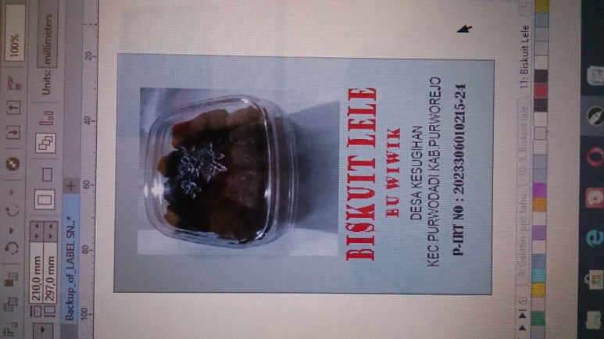

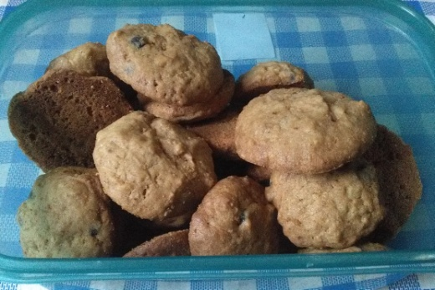 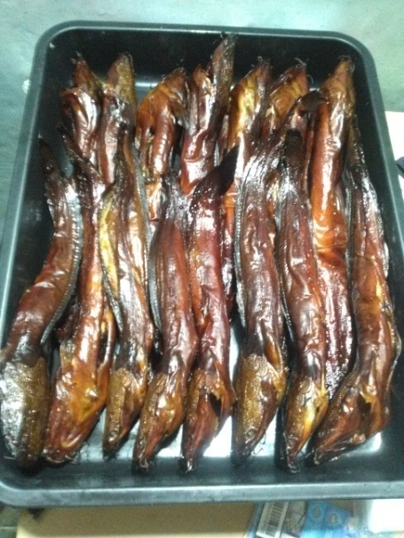

DISUSUN OLEH :

AGUSTINA WIWIK WASPO PRIHATIN

Kesugihan, 20 September 2019

|  |  |  |  |  |
| --- | --- | --- | --- | --- |
| Nomor  Lampiran  Perihal | :  : | 01/Prop-Krenova/2019  1 (satu) bendel  Proposal Usulan Krenova Tahun 2019 |  | KEPADA:  Yth. Kepala Bappeda Kab.Purworejo  c.q. Kepala Bidang Litbang  di -  PURWOREJO |

Bersama ini kami sampaikan proposal pengajuan temuan kreatifitas inovasi bidang Agribisnis dan Pangan dalam kegiatan Krenova tahun 2019 dengan judul kreasi dan inovasi Biskuit Lele Asap.

Adapun sebagai kelengkapan persyaratan usulan, sebagaimana terlampir dalam proposal ini

Demikian untuk menjadikan maklum dan atas terkabulnya permohonan ini disampaikan terima kasih.

Peserta,

Agustina Wiwik Waspo P.

BISKUIT LELE ASAP

PENDAHULUAN

LATAR BELAKANG

Lele adalah salah satu jenis ikan yang sangat digemari sebagian besar masyarakat, selain harganya tidak terlalu mahal juga kandungan nilai gizi pada lele cukup tinggi. Untuk budidaya lele pun caranya tidak terlalu sulit sehingga banyak yang membudidayakannya. Begitu pula dengan warga desa Kesugihan khususnya ibu-ibu yang diwadahi dalam Kelompok Wanita Tani (KWT) Sugih Rejeki, mulai pertengahan tahun 2017 ikut membudidayakan lele dengan media kolam buis beton melalui bantuan dari Pemerintah Desa Kesugihan dengan program satu rumah satu kolam lele yang merupakan program pemberdayaan perempuan dimana Penyusun ditunjuk sebagai Ketua KWT.

Sebagai yang dituakan didalam KWT Sugih Rejeki, ada tanggung jawab besar untuk membawa kelompok ini sebagai kelompok yang ‘hidup’, tidak hanya sekedar kumpul-kumpul dan ‘ngrumpi’. Meskipun banyak tantangan yang harus dihadapi, namun berkat kerja sama dan dukungan dari semua pengurus dan anggota serta dukungan dari Pemerintah Desa Kesugihan, kegiatan KWT Sugih Rejeki tidak sebatas hanya dalam hal budidaya lele saja, tapi juga bisa berkembang dalam kegiatan pertanian dan kegiatan pengolahan ikan/lele.

Dalam hal kegiatan pengolahan ikan/lele, Penyusun mengajak anggota KWT untuk bersama-sama berlatih mengolah aneka olahan berbahan dasar lele untuk menambah nilai jual hasil panen lele. Kegiatan Pelatihan ini ada yang didanai oleh Pemerintah Desa Kesugihan ada pula yang murni biaya swadaya dari anggota. Disamping itu juga mengadakan kegiatan lomba kreatifitas aneka olahan lele bagi anggota KWT Sugih Rejeki yang diadakan satu tahun sekali. Dengan kegiatan pelatihan-pelatihan dan lomba ini anggota KWT bisa mengasah kemampuan dan kreatifitas masing-masing dalam mengolah aneka olahan ikan/lele. Ini terbukti dimana ada 10 orang anggota KWT Sugih Rejeki (termasuk Penyusun) yang boleh mengikuti uji Kompetensi pengolahan ikan yang diselenggarakan oleh Lembaga Sertifikasi Profesi Kelautan dan Perikanan (LSP-KP) dan telah menerima Sertifikat Uji Kompetensi dari Badan Nasional Sertifikasi dan Profesi (BNSP). Juga ada 4 orang anggota KWT (termasuk Penyusun) yang produk olahan lelenya sudah mendapatkan P-IRT. Ini semua tentu tidak terlepas dari dukungan dari banyak pihak antara lain PPL Perikanan, PPL Pertanian, STIE Rajawali Puworejo, Jenkid Cans dan Pemerintah Desa Kesugihan.

Bahkan Pemerintah Desa Kesugihan sudah menyediakan fasilitas tempat beserta perlengkapan pengolahan bagi anggota KWT Sugih Rejeki mulai dari kompor, oven, frezer dan perlengkapan pengolahan lainnya. Dengan fasilitas yang sudah disediakan ini semua anggota bisa memanfaatkan untuk mengasah dan mengembangkan kemampuan yang dimiliki. Hal ini sebagai upaya Pemerintah Desa Kesugihan untuk mewujudkan adanya produk unggulan desa / one village one product yaitu aneka olahan lele Kesugihan, serta sebagai upaya mewujudkan Rintisan Desa Wisata “Kampung Wisata Lele Wanita Terpadu”.

Biskuit Lele Asap adalah salah satu hasil olahan berbahan baku lele berupa kue kering/biskuit. Pembuatan Biskuit Lele Asap ini berdasarkan pengalaman Penyusun sebagai Ketua Posyandu Balita, dimana sering didapati ada Balita yang dalam tumbuh kembangnya mengalami hambatan sehingga masuk kategori Balita Gizi Kurang. Ada banyak hal yang menyebabkan Balita mengalami gizi kurang, salah satunya adalah kurangnya asupan gizi atau protein. Dan kandungan protein yang ada pada lele ternyata cukup bagus dan sangat membantu tumbuh kembang Balita. Namun tidak semua Balita suka makan ikan/lele karena mungkin bentuknya yang kurang menarik dan bau amis yang menyengat. Dari pengalaman tersebut dan juga saran, masukan dari banyak pihak, Penyusun mencoba mencari solusinya yaitu dengan membuat Biscuit Lele Asap.

Dengan biscuit lele asap ini bentuk asli lele sudah tidak kelihatan lagi karena sudah berbentuk kue kering/biscuit dimana anak-anak dan balita menyukainya. Disamping itu rasa amis lele pun sudah tidak menyengat lagi karena sudah digantikan aroma kayu manis.

MAKSUD dan TUJUAN

Dengan membuat aneka olahan lele dimana salah satu bentuk olahan berupa Biskuit lele asap dikandung maksud sebagai upaya meningkatkan nilai jual hasil panen lele. Apalagi dengan program satu rumah satu kolam lele yang sedang digalakkan Pemerintah Desa Kesugihan dalam upaya menciptakan produk unggulan desa Kesugihan, tentunya juga membutuhkan kreatifitas dalam membuat olahan berbahan dasar lele. Meskipun dimasyarakat sudah banyak produk-produk olahan ikan/lele, namun dengan produksi Biskuit Lele Asap diharapkan mampu bersaing dipasar karena disamping produk ini masih baru juga olahan dalam bentuk kue kering/biscuit ini banyak disukai anak-anak dan balita sehingga diharapkan bisa menjadi salah satu produk unggulan desa Kesugihan. Dengan demikian, anak-anak dan balita yang tadinya tidak mau mengkonsumsi ikan/lele dengan adanya produk Biskuit Lele Asap ini menjadi suka lele, meskipun dalam bentuk biscuit. Ini berarti juga sudah ikut membantu Pemerintah dalam menggalakkan program Gemar Makan Ikan (Gemari) dan pencegahan Stunting.

MANFAAT

Dengan memproduksi Biskuit lele asap tentunya akan membawa banyak manfaat, yaitu a.l :

1. Meningkatkan nilai jual hasil panen lele, sehingga bisa meningkatkan perekonomian masyarakat.
2. Meningkatkan minat konsumsi ikan/lele yang berarti ikut membantu Pemerintah dalam menggalakkan program Gemar makan Ikan (Gemari) dan pencegahan Stunting.
3. Memperpanjang usia olahan lele (lebih tahan lama), karena berupa biscuit/kue kering.
4. Membantu menampung hasil panen lele warga desa khususnya warga desa Kesugihan.
5. Menciptakan lapangan kerja baru.

DISKRIPSI INOVASI

Membuat olahan Biskuit lele asap sebagai salah satu upaya agar masyarakat khususnya anak-anak dan Balita yang selama ini tidak mau mengkonsumsi ikan lele menjadi tertarik dan dapat menikmati manfaat gizi/protein yang terkandung pada ikan lele.

Inovasi dalam Biskuit lele asap :

1. Biskuit lele asap ini tidak seperti biscuit/kue kering pada umumnya karena biscuit ini dibuat memakai bahan dasar daging lele asap yang banyak mengandung protein hewani yang sangat dibutuhkan tubuh terutama untuk tumbuh kembang anak-anak dan balita.
2. Biscuit lele asap berupa kue kering/biscuit yang memiliki tekstur renyah dengan aroma kas kayu manis sehingga anak-anak dan balita yang tidak suka ikan/lele karena bentuknya dan baunya yang amis menjadi suka mengkonsumsi ikan meskipun dalam bentuk biscuit.
3. Rasa pada Biskuit lele asap selain ada rasa manisnya juga ada rasa gurih dari lele asap yang ada didalamnya sehingga tidak membosankan.

KEUNGGULAN

1. Biskuit lele asap bukan sekedar kue kering/biscuit untuk camilan saja, tetapi sangat bermanfaat untuk tubuh terutama untuk membantu tumbuh kembang anak dan balita karena mengandung gizi atau protein hewani dari lele yang merupakan bahan dasar pembuatan biscuit.
2. Dibanding produk sejenis yang mungkin sudah ada, Biskuit lele asap mempunyai kelebihan dengan rasa yang lebih gurih karena menggunakan lele asap dan tidak berasa amis karena adanya aroma kayu manis.
3. Lele yang dipakai sebagai bahan baku untuk pembuatan Biskuit Lele Asap adalah lele segar yang diasap, hasil budidaya warga desa Kesugihan. Dengan demikian kualitas bahan baku lele lebih terjamin, disamping juga membantu menampung hasil panen lele warga desa.

PENERAPAN PADA MASYARAKAT

1. Dengan inovasi membuat biscuit dari bahan baku daging lele asap dengan tujuan menambah daya tarik untuk mengkonsumsi ikan/lele khususnya bagi anak dan balita berarti sudah ikut membantu dan mendukung program Pemerintah untuk Gemar Makan Ikan (GEMARI) dan pencegahan Stunting.
2. Pemerintah Desa Kesugihan sedang melaksanakan program satu rumah satu kolam lele untuk mewujudkan produk unggulan desa dan Rintisan Kampung Wisata Lele Wanita Terpadu. Dengan memproduksi Biskuit lele asap ini berarti sudah ikut membantu dan mendukung Pemerintah Desa Kesugihan dalam upaya mewujudkan produk unggulan desa dan Rintisan Kampung Wisata Lele Wanita Terpadu sebab Biskuit lele asap ini juga bisa dikemas sebagai makanan oleh-oleh yang khas dari desa kesugihan.
3. Bahan baku dalam pembuatan Biskuit Lele Asap adalah menggunakan daging lele, dimana bahan baku lele tersebut diprioritaskan membeli dari hasil panen warga desa. Ini berarti sudah ikut membantu menampung hasil produksi lele dari warga desa Kesugihan yang budidaya lele.
4. Produk Biskuit Lele asap sudah di pasarkan dalam kemasan standingpots dan toples plastic (sesuai pesanan) meskipun jangkauan pemasaran masih terbatas pada kegiatan bazar/pameran bersama anggota KWT Sugih Rejeki dan juga pesanan-pesanan.
5. Secara legal formal Biskuit Lele asap juga sudah memiliki perijinan :

- IUMK Nomor : IUMK/017/PWD/2019

- P-IRT Nomor : 2023306010215-24

PENGHITUNGAN BIAYA PRODUKSI

Investasi alat :

1 bh Oven Rp 250.000,-

1 Unit Kompor gas (komplit) Rp 550.000,-

1 bh Mixer Rp 450.000,-

1 bh Shealeer Rp 300.000,-

8 bh Loyang Rp 100.000,-

2 bh Waskom Rp 100.000,- +

Jumlah Rp 1.750.000,-

Bahan-bahan :

1 kg lele asap Rp 40.000,-

1 kg blue band Rp 30.000,-

600 gr mentega Rp 60.000,-

800 gr gula cristal/semut Rp 15.000,-

800 gr gula halus Rp 12.000,-

1 kg telur Rp 20.000,-

2,4 kg terigu Rp 22.000,-

4 sdkm maizena Rp 2.000,-

4 sdkm susu bubuk Rp 5.000,-

2 sdkt baking powder Rp 2.000,-

2 sdkt soda kue Rp 2.000,-

300 gr havermout Rp 12.000,-

400 gr chocochip Rp 10.000,- +

Jumlah Rp 232.000,-

Kemasan :

Standingpots Rp 750,- / biji

Stiker/label Rp 500,- / lembar

Hasil / harga jual produksi :

Dari bahan-bahan tersebut diatas, setelah diolah dan dikemas dalam standingpots menghasilkan biscuit lele asap sebanyak 56 bungkus dengan harga jual per bungkus Rp 10.000,- atau total hasil produksi senilai Rp 560.000,-

Sehingga dari produksi tersebut diperoleh keuntungan :

Hasil Produksi ( 56 bks x Rp 10.000) Rp 560.000,-

Biaya produksi :

* Bahan-bahan Rp 232.000,-
* Kemasan (Rp 1.250 x 56 bks) Rp 70.000,- + Rp 302.000,- -

Keuntungan Rp 258.000,-

RENCANA / PROSPEK PENGEMBANGAN

Saat ini pembuatan biscuit lele asap menggunakan bahan baku daging lele dan memakai tepung terigu. Untuk rencana pengembangan kedepan selain memakai tepung terigu, juga ada yang akan menggunakan tepung mocaf dan tepung ganyong.

Untuk kemasan biscuit pun akan disempurnakan lagi supaya lebih menarik dan bisa bersaing di pasar.

Sedangkan untuk pemasaran yang saat ini baru pada acara-acara bazaar/pameran, untuk pengembangan kedepan juga akan dipasarkan secara online.

PENUTUP

Demikian proposal yang bisa Penyusun paparkan dalam kegiatan pengusulan Kreatifitas dan Inovasi (Krenova) tahun 2019 semoga bisa menjadi bahan pertimbangan. Adapun kelengkapan lainnya sebagai data dukung akan kami lampirkan dalam proposal ini.

Penyusun,

Agustina Wiwik Waspo P

LAMPIRAN – LAMPIRAN

KTP

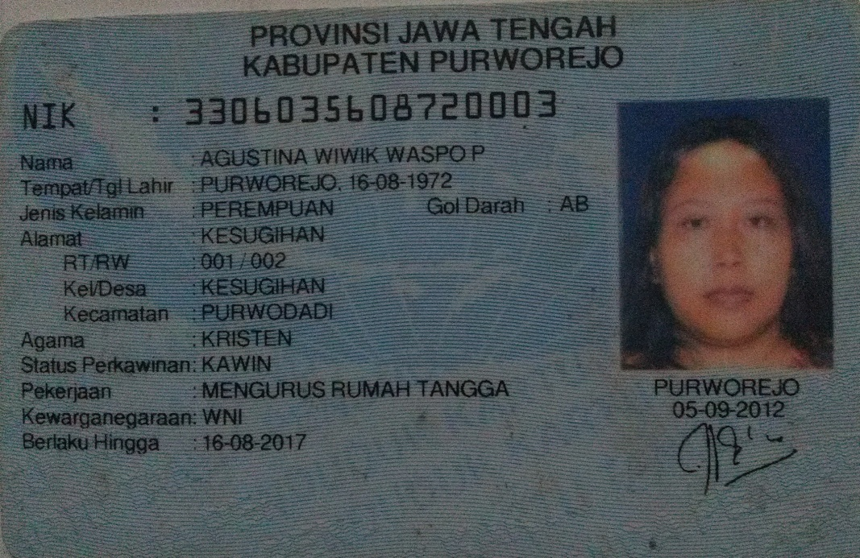

DATA DIRI :

NAMA : AGUSTINA WIWIK WASPO PRIHATIN

TEMPAT/TGL LAHIR : PURWOREJO, 16 AGUSTUS 1972

PENDIDIKAN : SLTA

PEKERJAAN : MENGURUS RUMAH TANGGA

ALAMAT LENGKAP : RT 01/02 DESA KESUGIHAN KEC.PURWODADI, PURWOREJO

NOMOR HP : 0856 4392 5020

SURAT PERNYATAAN ORISINALITAS KARYA

Yang bertanda tangan di bawah ini, saya :

Nama : AGUSTINA WIWIK WASPO PRIHATIN

Tempat & tanggal lahir : Purworejo, 16 Agustus 1972

Alamat Tempat Tinggal : Rt 01/02 Desa Kesugihan Kec.Purwodadi Kab.Purworejo

Alamat email : wiwikwagustina@gmail.com

HP : 0856 4392 5020

Jenis Karya : BISKUIT LELE ASAP

Dengan ini saya menyatakan bahwa jenis karya Biskuit Lele Asap yang saya sertakan dalam Kreativitas dan Inovasi (Krenova) Kabupaten Purworejo tahun 2019 adalah benar-benar hasil karya saya sendiri, bukan jiplakan karya orang lain dan belum pernah diikutkan dalam segala bentuk perlombaan serta belum pernah dimuat dimanapun.

Apabila dikemudian hari ternyata tulisan/naskah saya tidak sesuai dengan pernyataan ini, maka secara otomatis tulisan/naskah saya dianggap gugur. Demikian pernyataan ini dibuat dengan sebenarnya.

Purworejo, 30 Agustus 2019

Yang menyatakan,

Agustina Wiwik WP.

FOTO KEGIATAN MENGIKUTI BAZAR/PAMERAN DALAM RANGKA PEMASARAN PRODUK

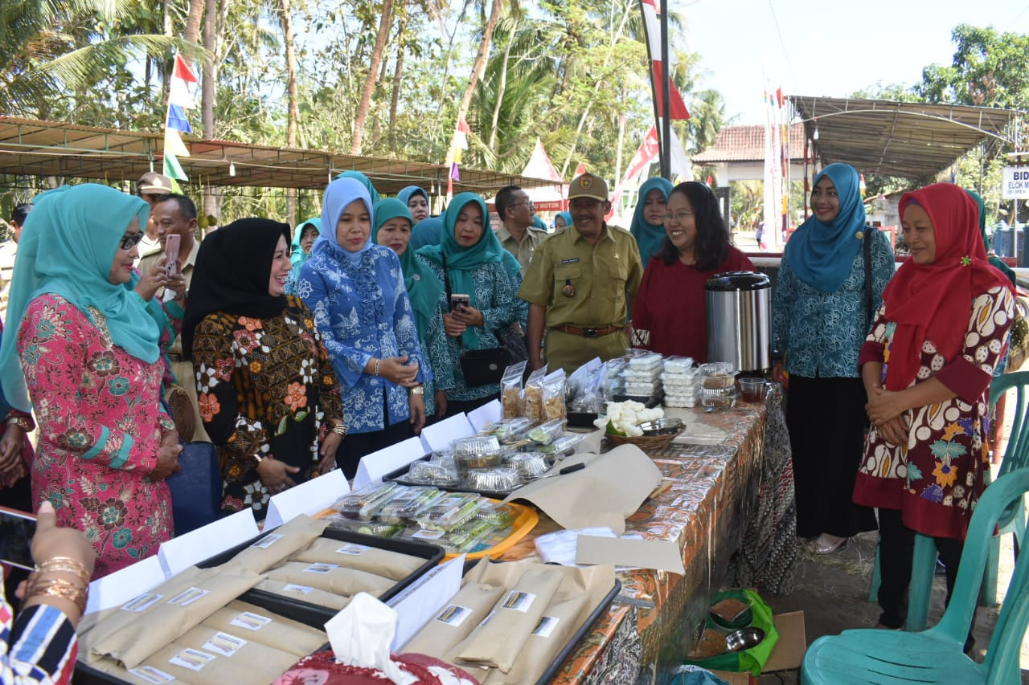

Bersama dengan anggota KWT Sugih Rejeki mengikuti pameran/bazaar pada acara Launcing UKM se Kecamatan Purwodadi di Desa Watukuro, 23 Juli 2018

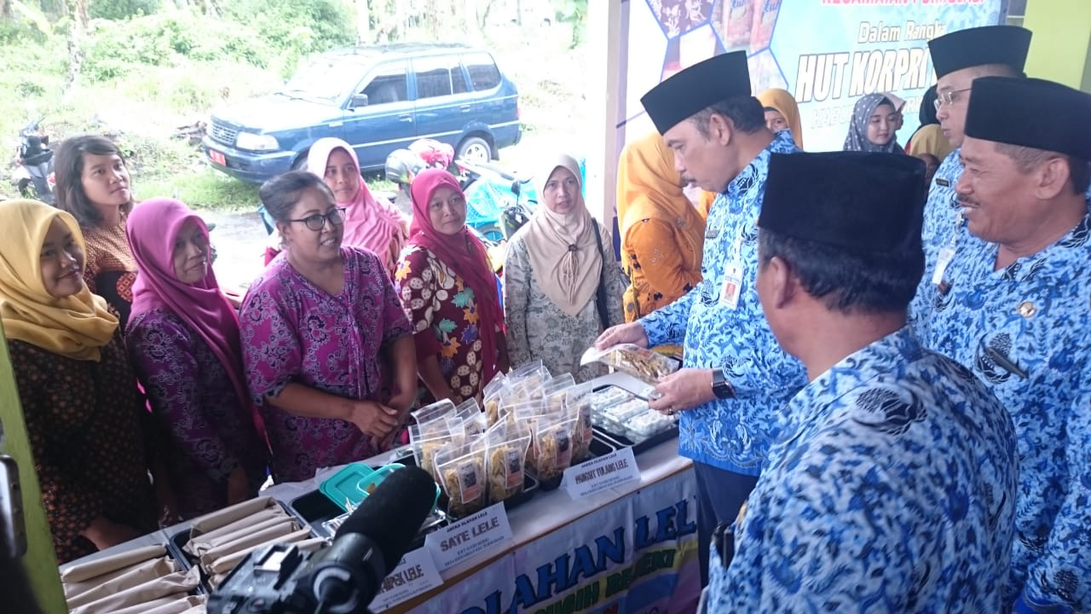

Bersama dengan anggota KWT Sugih Rejeki mengikuti pameran/bazaar pada acara Peringatan HUT KORPRI se Kabupaten Purworejo di eks Kawedanan Purwodadi, tanggal 29 Nopember 2018

BISKUIT LELE ASAP

Lele asap sebagai bahan baku biscuit Biskuit Lele Asap

 

Legalitas Produk : sudah memiliki P-IRT

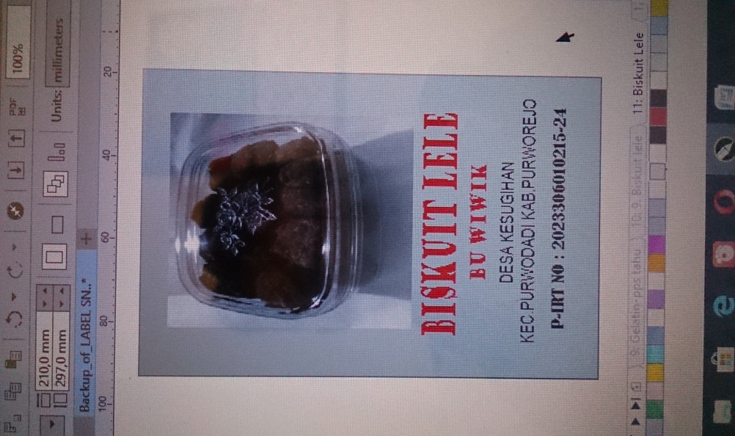

IUMK

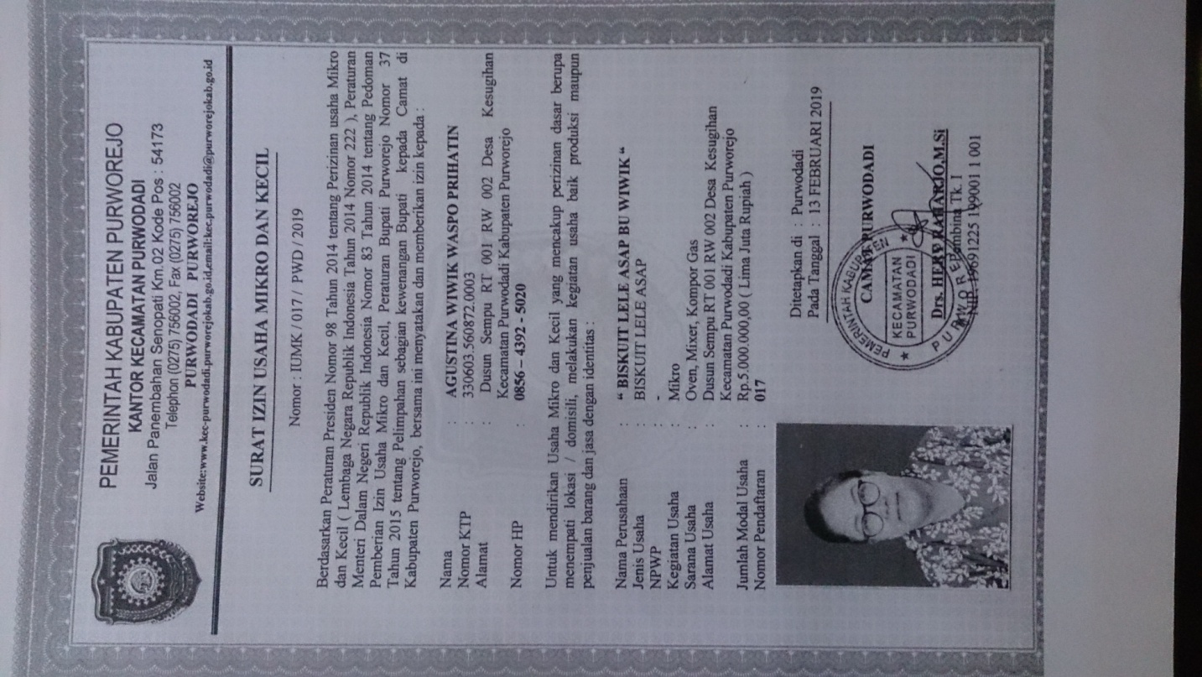

P-IRT

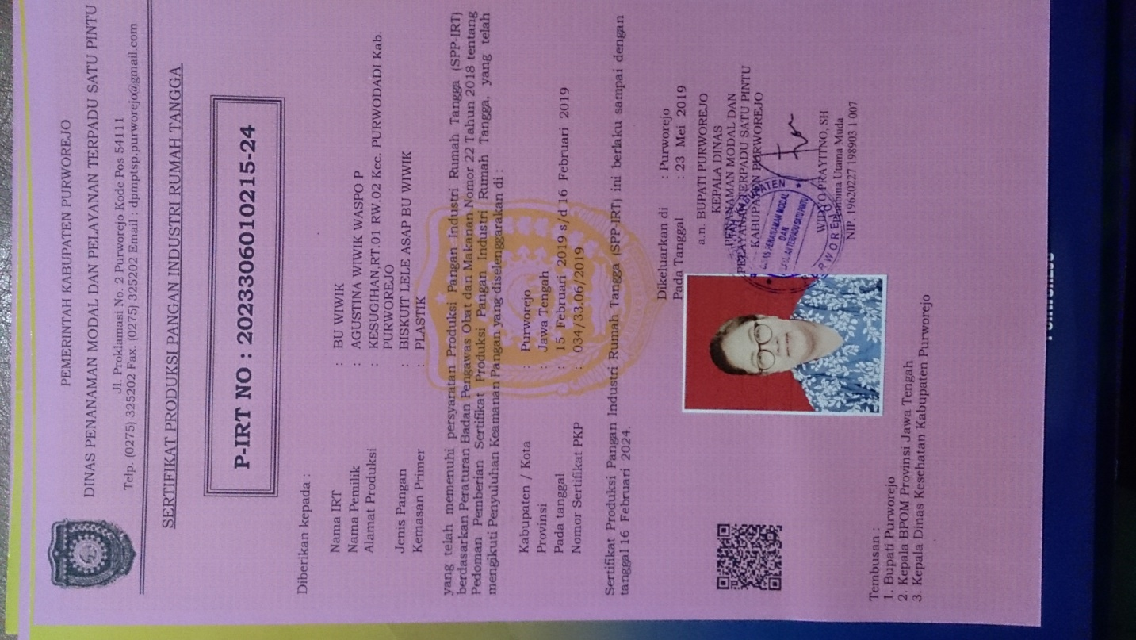

SERTIFIKAT UJI KOMPETENSI PENGOLAHAN IKAN

